FCIF inbjuder till förbundsmästerskap i boule 2022-05-14 och 15 i Visby

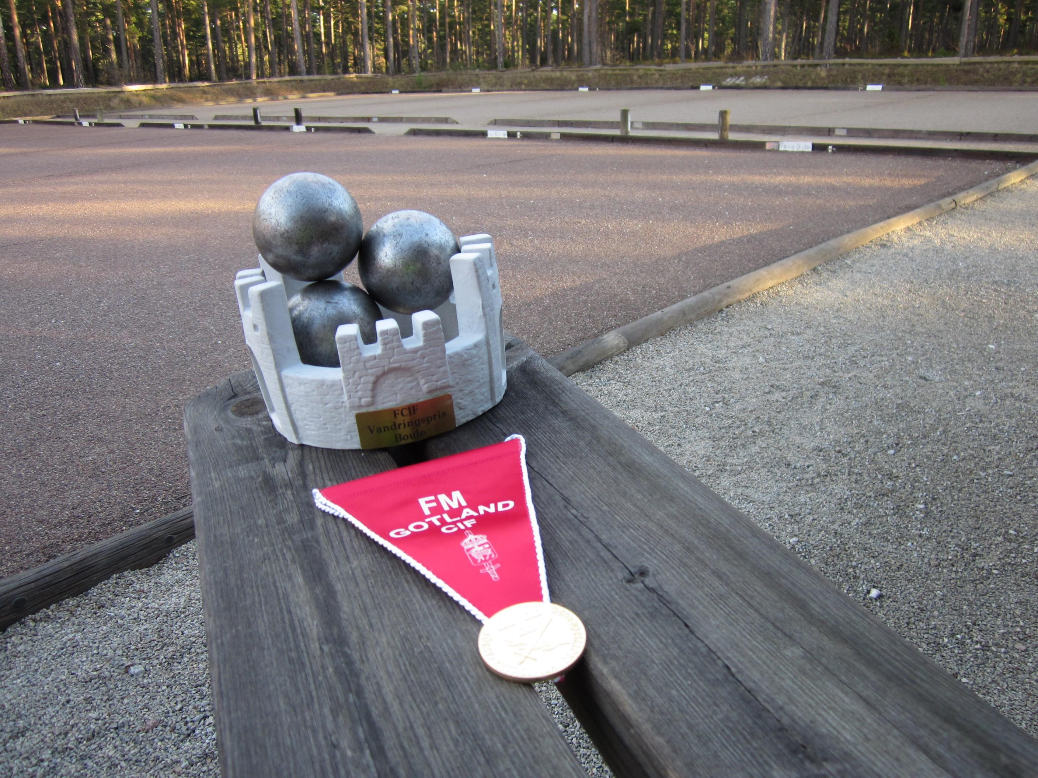
Foto: Magnus Fransson FM Gotland CIF.

Arrangör
FM Gotland CIF, med stöd av Almedalens Bouleklubb

Tävlingen
Lagspel med mixade tremannalag. I laget skall ingå minst en dam och en herre.
Spelformen blir Monrad. Finalspel och match 3-4 plats spelas till 13, övriga matcher är enligt ”Monrad” max 60 minuters speltid.
Tävlingsplatsen är: Almedalens Boulecenter, södra Visby. Kör mot ICA MAXI Arena, Idrottsvägen 4, därefter sväng höger i rondellen vid Langs väg (följ skyltningen).

Lördag 14/5
Samling för genomgång kl. 08.45 på spelplanen belägen ca 10 min promenad från Uncle Joe´s. Sv. BFs regler gäller i stort. Man får spela både med tävlingsklot och fritidsklot.

Söndag 15/5
Finalspel/placeringsspel. Start kl 09.00. Beräknas vara klart ca kl 12.00
Prisutdelning.

Gallring
Högst 32 lag får delta. Förening får ställa upp med flera lag.

Logi
Det är reserverat rum och platser på vandrarhemmet Uncle Joe´s, Langs väg 2, 621 50 VISBY.

Två till fyrabäddsrum finns. Priset är 340 kr per person och natt inkl. frukost, sänglinne och handduk. FCIF ger boendestöd med 200 kr per person och natt. Ersättning utbetalas, i enlighet med förbundets resebestämmelser, till respektive förening efter insänd reseräkning.

ALL BOKNING AV BOENDE på vandrarhemmet görs via Björn Ivarsson på telefonnummer: 0704-48 87 65 Boendet betalas av respektive deltagare i samband med incheckningen. Begränsat antal platser…Först till kvarn…

Måltider
Frukost på Uncle Joe´s (ingår i boendepriset).

Tävlingslunch, (lasagne) Pris 75 kr. Föranmäles enligt nedan.

Kamratmiddag, kl 19.00 Uncle Joe´s, taco-buffé pris 150 kr/person, föranmäles enligt nedan.

Kiosk och enklare servering kommer att finnas på tävlingsplatsen.

Resor
Ersättning ges för högst två lag/förening, däremot kan föreningar få anmäla upp till fyra lag i mån av plats. Vid resa med egen bil krävs minst ett lag/bil. Föreningar kan även få reseservice via Företagsresor i Boden, telefon: 0921-177 40, ange FCIF Boulemästerskap 2022 i Visby.

Bokning idrottsresa hos Destination Gotland, Tel: 0771-22 33 50, ange idrott: Boule.

Prisutdelning
Prisutdelning direkt efter finalspelet på söndagen.

Anmälan

Anmälan mailas senast 2022-04-13 till kansli@fcif.se
- Föreningsnamn, antal lag samt namn på spelarna
- Kamratmiddag 14/5 á 150 kr (bindande anmälan)
- Tävlingslunch lördag á 75 kr antal(bindande anmälan)
- Lunch och middag betalas på plats till arrangören under lördagen. Kontant eller Swish.

Anmälningsavgift

Anmälningsavgift 200 kr per lag insättes i samband med anmälan på FCIF:s
postgiro 159050-4. Ange Boule 2022.

Anmälningsblankett FCIF Boulemästerskap 2022
Förening:

Förening/lagnamn | Namn/spelare i laget | Antal Lunch (lördag)* | Antal Middag (lördag)*
*Ange eventuella intoleranser.
Frågor och övriga upplysningar
Kanslichefen: Per Wikström, Tel: 0738-79 87 25, epost: kansli@fcif.se,
Björn Ivarsson, Tel: 0704-48 87 65, epost: fm-gotland-cif@mil.se

Välkommen till Visby!

